Ejercicios

12) Se desea desarrollar un programa que calcule el I.G.V. (18%) ingresando el saldo, nos devuelva el I.G.V y el saldo neto.

**Solucion:**

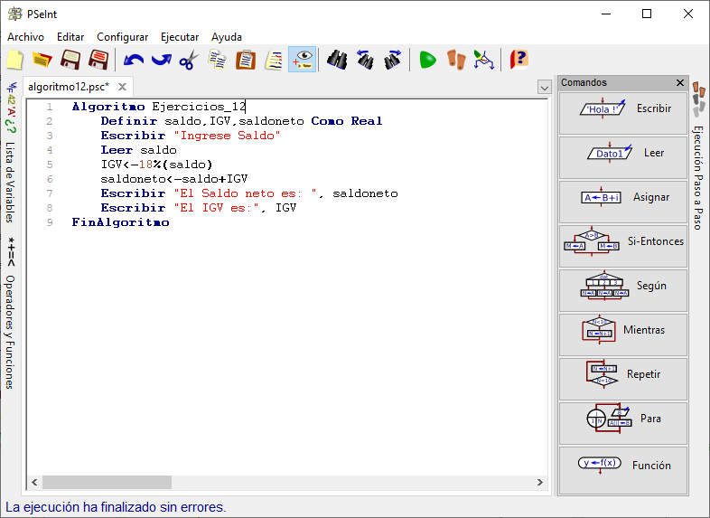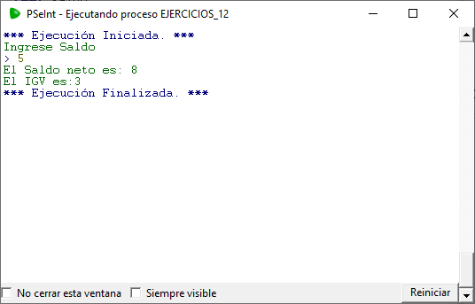

**Ejecución**

Ejercicios

11) Se desea desarrollar un programa que calcule el área lateral y el volumen de un cilindro ingresando la altura y el radio de la base.

**Solucion:**

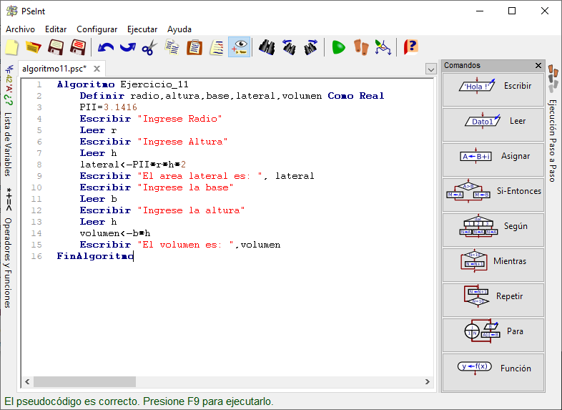

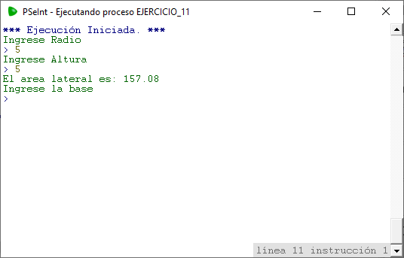

**Ejecución**

Ejercicios

10) Se desea desarrollar un programa que calcule el interés compuesto, ingresando el capital inicial, la tasa de interés y el número de años, de acuerdo a la ecuación: CF=CI (1+r)n

**Solucion:**

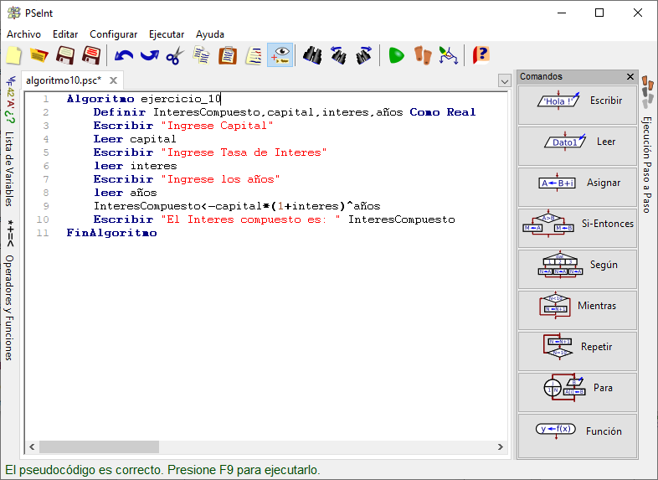

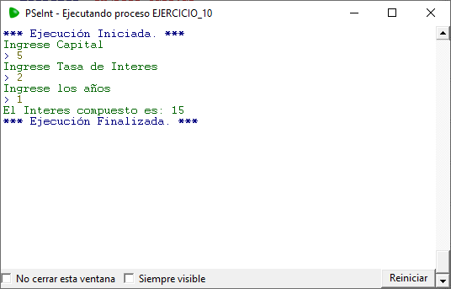

**Ejecución**

Ejercicios

9)Determine el monto total a pagar en el cine en donde la entrada adulta está S/12.00 y la de niños S/8.00, ingresando la cantidad de adultos y niños.

**Solucion:**

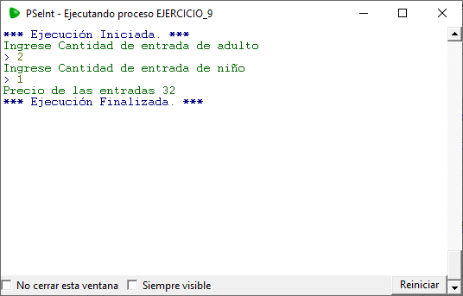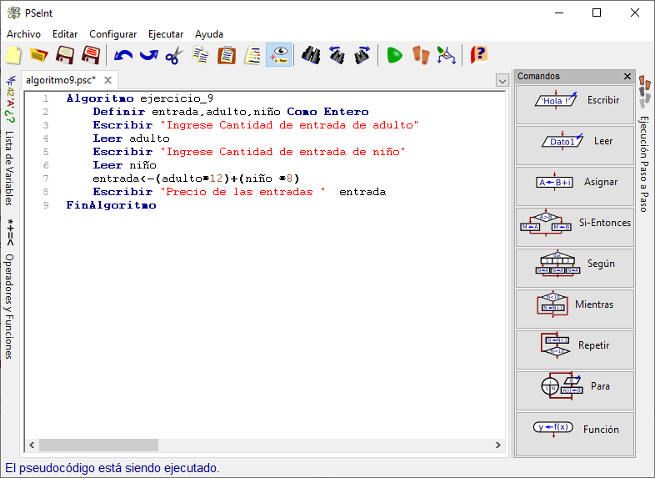

**Ejecución**

Ejercicios

8)Determine el monto a pagar en una pollería ingresando la cantidad de pollos, ensaladas y gaseosas, sabiendo que cada pollo cuesta S/24.00, cada ensalada S/5.00 y cada gaseosa S/4.50.

**Solucion:**

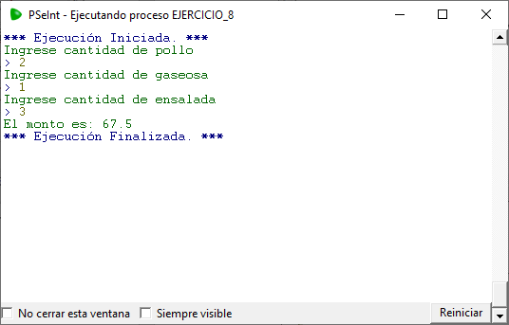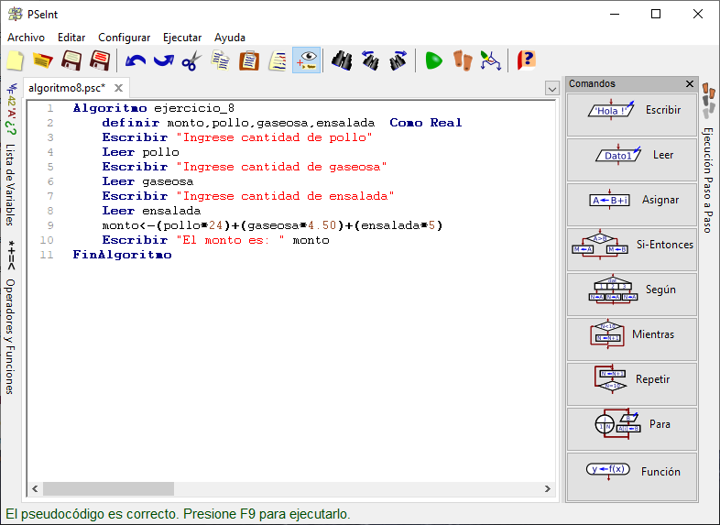x

**Ejecución**

Ejercicios

7) Calcule la suma de los “n” primeros números naturales solo ingresando “n”.

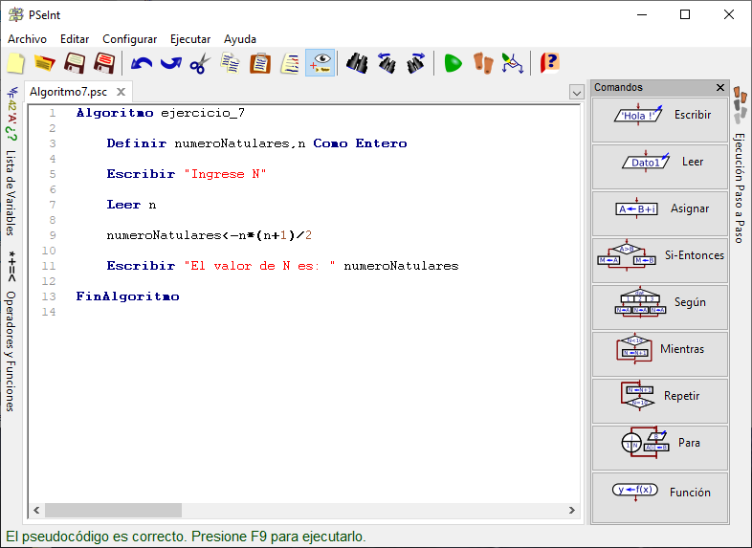**Solucion:**

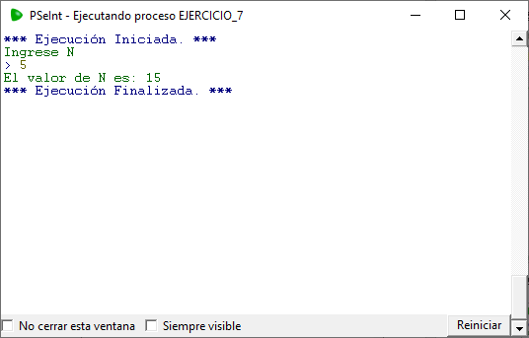

**Ejecución**

Ejercicios

6) Ingresando la base y la altura, determine el área de un rectángulo

**Solucion:**

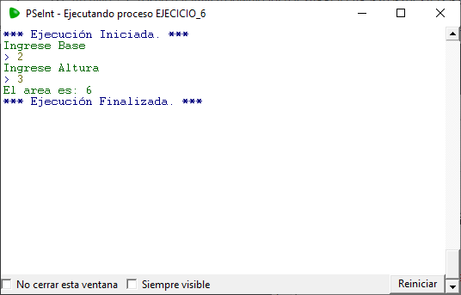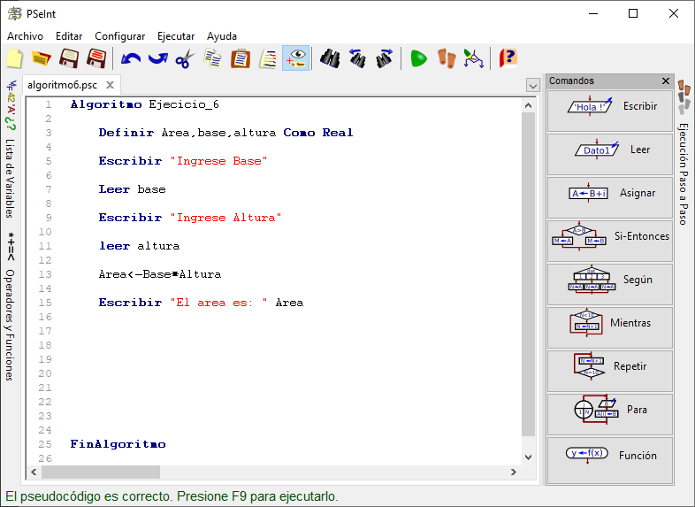

**Ejecución**

Ejercicios

5) Calcular el interés simple de un préstamo conociendo el capital, los años y la tasa de interés.

**Solucion:**

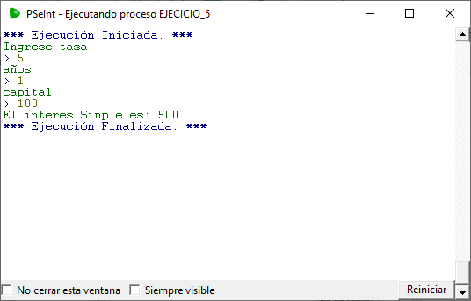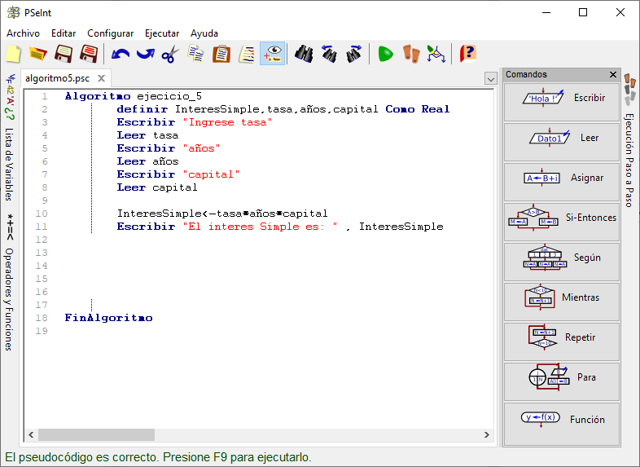

**Ejecución**

Ejercicios

4) Ingresando el largo, ancho y alto de un paralelepípedo determine so volumen.

**Solucion:**

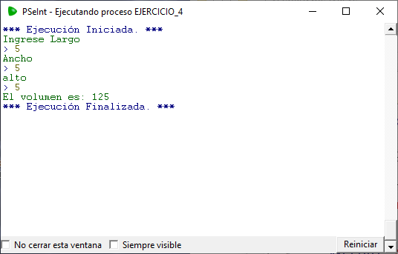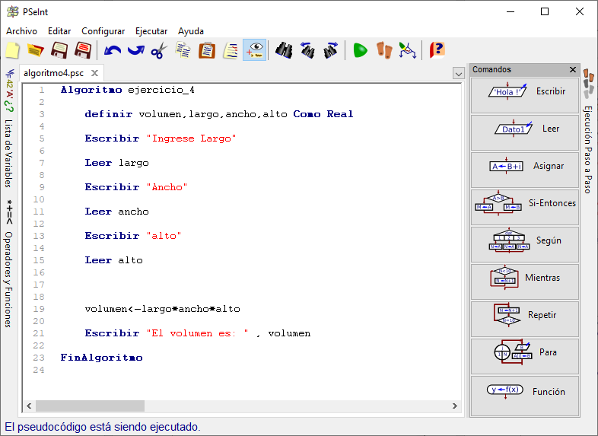

**Ejecución**

Ejercicios

3) Convertir una cantidad dada en soles a Dólares. Considere que 1 dólar = 321 soles.

**Solucion:**

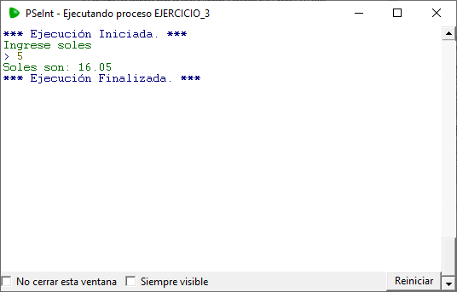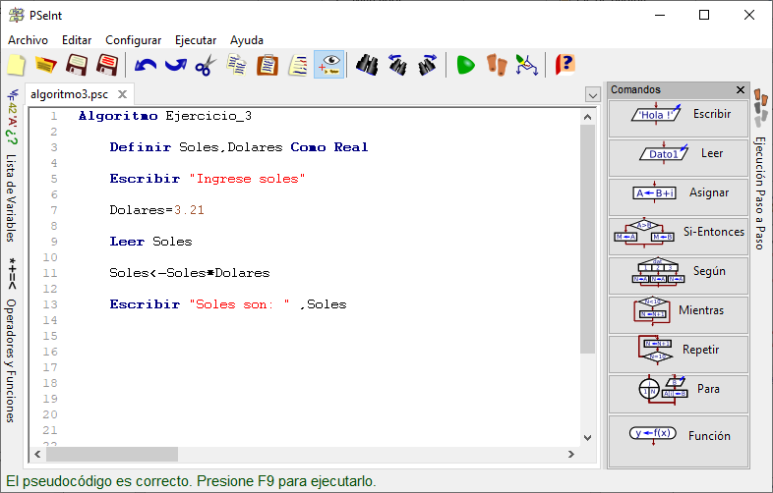

**Ejecución**

Ejercicios

1) Calcule el promedio de 2 números ingresados por teclado.

**Solucion:**

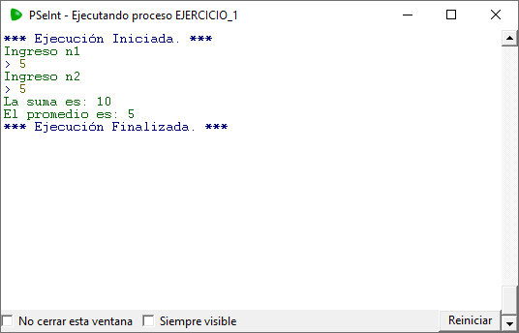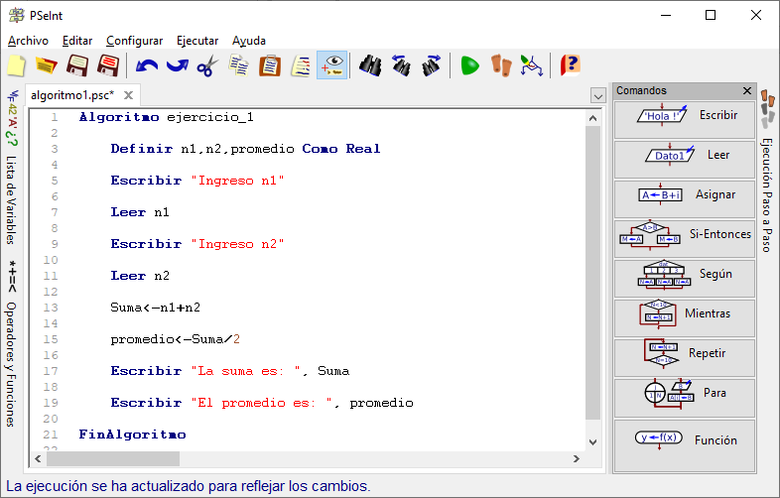

**Ejecución**

Ejercicios

2) Ingresando el radio determine el área de un círculo.

**Solucion:**

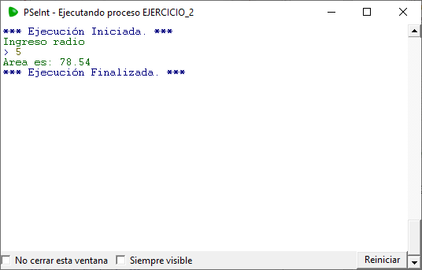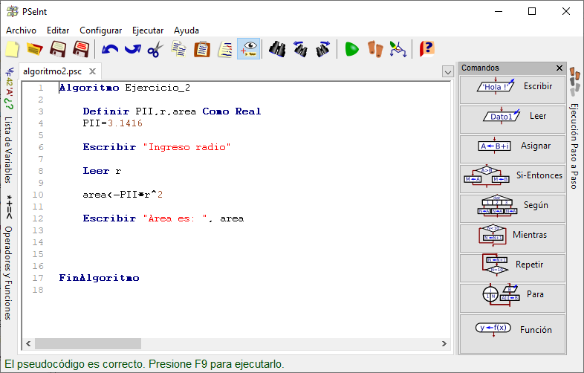

**Ejecución**

**FUNDAMENTOS DE PROGRAMACIÓN PRIMER TRABAJO**

**TEMA: ALGORITMOS BASICOS SECCION: A**

**INTEGRANTE:**

**Alumno: Samuel García Reyes**

**Profesor:Ing. Iván Petrlik Azabache**

**Lima – Perú 2020**

